Публичный доклад

Муниципального дошкольного образовательного учреждения
детский сад компенсирующего вида "Лучики"
2009-2010 учебный год

 | Нарисуем желтый круг,  После лучики вокруг –  Пусть на белом свете  Ярче солнце светит!  На детей и на цветы,  Смотрит солнце с высоты,  Чтоб росли скорее,  Их теплом согреет.

1.Общая характеристика учреждения

Коломенский дошкольный детский дом для глухонемых был открыт на базе дошкольного детского дома и располагался по адресу: Московская область, г. Коломна, улица Малая Запрудная, д.32. 3 сентября 1959 года решением Мособлисполкома за № 1075 детский дом реорганизован в Коломенский дошкольный детский дом для глухонемых. С сентября 1959г. по июнь 1960г. в одном здании проживали и дети сироты, и глухие дети. С июня 1960 г. в детском доме остались только дети с недостатками слуха.

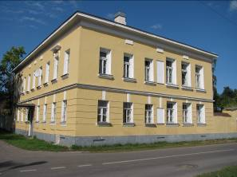

В ноябре 2000 года детский дом для глухих переехал в новое здание и с 27 мая 2002г. стал называться специальным (коррекционным) детским садом 1 и 2 вида. В апреле 2007г детский сад переименован в Муниципальное дошкольное образовательное учреждение детский сад компенсирующего вида "Лучики".
Учредителем МДОУ детский сад компенсирующего вида "Лучики" является Управление образования администрации городского округа Коломна.
Тип и статус учреждения определен Типовым положением и государственной аккредитацией (АА 147253 регистрационный номер № 1653 от 22.01.2008г.): дошкольное образовательное учреждение детский сад компенсирующего вида второй категории.
В 2007г. детский сад прошел процедуру лицензирования (Серия А № 276764 регистрационный номер № 60234 дата выдачи 30.08.2007г., срок действия до 30.08.2012г.), которая установила право осуществления образовательной деятельности по образовательным программам, указанным в приложении к лицензии.
Детский сад находится по адресу:
140408, Московская область, г. Коломна, ул. Малышева, д.19-Б,
Телефоны: (496) 615-49-40 (заведующая)
(496) 615-52-87

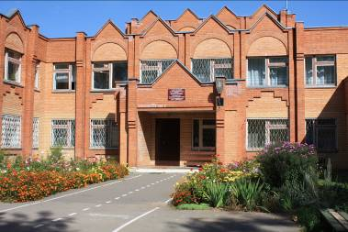

Детский сад расположен в двухэтажном, кирпичном здании необычной архитектуры. Планировка здания выполнена по принципу формирования объемов групповых ячеек вокруг зимнего сада, пищеблока, медицинских помещений, музыкального и физкультурного залов, служебно-бытовых помещений, с лестничными клетками и внутренними двориками.
Детский сад занимает место внутри жилого массива, вдали от промышленных предприятий и заводов. Вблизи детского сада находится Детский дом творчества, музыкальная школа, стадион "Труд", школа № 24, гимназия №2. Территория детского сада благоустроена и озеленена. Посажены различные виды деревьев, кустарников, травянистых растений. Разбиты газоны, клумбы, цветники.
Учреждение интернатного типа, работает с сентября по июнь, по пятидневной рабочей неделе с одной дежурной группой в выходные дни.

15 апреля 2010 года МДОУ детский сад компенсирующего вида "Лучики" отпраздновал свой 50-летний Юбилей.

В этот день детский сад пришли поздравить представители Управления образования г.о. Коломна во главе с начальником Старателевой Т.В., заместитель директора ЦПМСС Московской области Ермолаева О.В., автор программы, по которой работает детский сад – кандидат педагогических наук Леонгард Э.И., декан педагогического факультета МГОСГИ Широких О.Б., исполнительный директор благотворительного фонда «Абсолют-помощь» Крюков Г. В., руководители коррекционных учреждений г.Коломны, Московской и Рязанской областей, помощник депутата Московской областной Думы Сергеев К.Ю., ветераны, родители и выпускники детского сада.

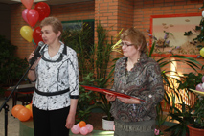

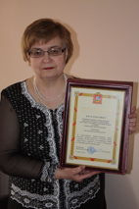 | За многолетний добросовестный труд, высокий профессионализм, большой вклад в работу по обучению и воспитанию детей дошкольного возраста коллектив детского сада был удостоен высокой награды - Благодарности губернатора Московской области Б.В.Громова, а также Почетных грамот Московской областной Думы и Главы городского округа Коломна.

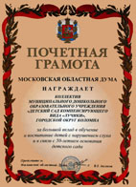 | 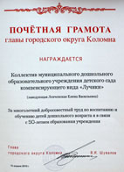 | 

Московский областной социально-гуманитарный институт передал коллективу детского сада благодарственное письмо за активное участие во Всероссийской научно-практической конференции "Комплексный подход к решению проблем обучения и воспитания детей с особыми потребностями" и организацию мастер-класса.

Почетными грамотами Министерства образования Московской области были награждены: Михайлова С.М. - заместитель заведующей по ВМР, Леонова Т.С., Федюнина Г.В.- учителя-дефектологи, Бегоутова Е.В.- инструктор по плаванию, Горинова Е.Н.- музыкальный руководитель, Попова Т.В.- воспитатель.
Почетным знаком Московской областной Думы "За трудовую доблесть" награждены Трифанова Е.П. – инструктор по физкультуре, Галанина Г.А. – учитель-дефектолог, Карточинская О.Т. – воспитатель, Абрамов С.П.- заместитель заведующей по безопасности. Благодарственными письмами Московской областной Думы награждены – Жирнова Е.А.- заместитель заведующей по АХЧ, Маслова Г.Л.- младший воспитатель, Поняева В.И. – младший воспитатель.
Почетные грамоты главы г.о. Коломна получили - Ленчевская Е.В.– заведующая, Абрамов С.П.- заместитель заведующей по безопасности, Короткова А.В. - учитель-дефектолог, Кубышкина О.А. - воспитатель, Капралова В.Д., Осипова З.Г., Лукашина Н.В. – младшие воспитатели.
Грамотами Управления образования г.о. Коломна награждены еще 12 членов коллектива детского сада "Лучики".
О детском саде писали СМИ:

- Газета «Ять»;
- Газета «Коломенская правда»
- Газета «Угол зрения»;
Празднование Юбилея детского сада освещало Коломенское телевидение, информация размещалась также на сайте Управления образования администрации городского округа Коломна.


Воспитанники ДОУ

Численность воспитанников детского сада составляет 72 ребенка - инвалида из 29 городов и районов Московской области
Количество групп в ДОУ – 8
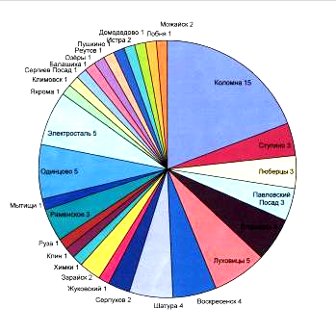

Контингент воспитанников детского сада представлен дошкольниками
следующих возрастных категорий:

№  группы | Возрастная категория | Количество детей  в группе
№ 1 | 2-я выпускная группа (7 лет) | 7
№ 2 | 1-я старшая группа (6-7 лет) | 10
№ 3 | 2-я старшая (7 лет) | 6
№4 | 2-я средняя (4-5 лет) | 10
№ 5 | 2-я младшая (3-4 года) | 8
№ 6 | 1-я выпускная группа(7 лет) | 9
№ 7 | 1-я младшая (2,6-4 года) | 11
№ 8 | 1-я средняя ( 5-6 лет) | 11

Среди воспитанников 43 мальчика и 29 девочек.

Характеристика по генезу тугоухости

№ группы | Количество детей  с наследственной патологией слуха | Количество детей  с приобретенной патологией слуха
Группа № 1 | 3 | 4
Группа № 2 | 1 | 9
Группа № 3 | 2 | 4
Группа № 4 | 2 | 8
Группа № 5 |  | 8
Группа № 6 | 3 | 6
Группа № 7 | 3 | 8
Группа № 8 | 2 | 9
Итого | 16 | 56

Состав семей воспитанников

состав | Полная | Неполная | Мать-  одиночка | Опека
Группа № 1 | 6 | 1
Группа № 2 | 6 | 4
Группа № 3 | 3 | 1 | 2
Группа № 4 | 5 | 4 | 1
Группа № 5 | 6 | 1 |  | 1
Группа № 6 | 6 | 2 | 1
Группа № 7 | 9 | 1 | 1
Группа № 8 | 4 | 6 | 1
Итого | 45 | 20 | 6 | 1

Вывод: в детском саду "Лучики" обучаются дети со всей Московской области. Возраст воспитанников от 2 до 7 лет. Социальный состав семей благополучный. Среди обучающихся преобладают дети с приобретенной патологией слуха.

2. Система управления детским садом

Управление ДОУ осуществляется в соответствии с законодательством Российской Федерации и Уставом учреждения. Непосредственное управление ДОУ осуществляет Управление образования администрации городского округа Коломна, оно взаимодействует с учреждением через Муниципальный методический центр.
Заведующая МДОУ детский сад компенсирующего вида «Лучики» - Ленчевская Елена Васильевна (образование высшее педагогическое по специальности филолог, преподаватель английского языка, окончила Рязанский государственный педагогический институт, педагогический стаж – 36 лет, первая квалификационная категория; стаж работы в учреждении - 26 лет ).
Заместитель заведующей по воспитательной и методической работе – Михайлова Светлана Михайловна (образование высшее дефектологическое по специальности учитель-сурдопедагог, практический психолог специальных учреждений, окончила Московский педагогический государственный университет; образование высшее педагогическое по специальности учитель истории и социально-гуманитарных дисциплин, окончила Коломенский педагогический институт, педагогический стаж- 12 лет, высшая квалификационная категория по должности «учитель-дефектолог»; стаж работы в учреждении – 12 лет).
Заместитель заведующей по безопасности- Абрамов Сергей Павлович (образование высшее педагогическое по специальности учитель общетехнических дисциплин, окончил Коломенский педагогический институт; стаж работы в учреждении – 6 лет ).
Заместитель заведующей по административно-хозяйственной части – Жирнова Елена Александровна (образование высшее экономическое по специальности экономист – математик, окончила Ташкентский институт народного хозяйства; стаж работы в учреждении – 3 года).

Основными органами самоуправления детского сада являются:

Общее собрание трудового коллектива

Методический совет

Педагогический совет

Управляющий совет

Органы самоуправления
детского
сада
Управляющий совет находится в стадии формирования.

Общее собрание трудового коллектива принимает Устав ДОУ, вносит в него изменения и дополнения и представляет их на утверждение Учредителю, обсуждает вопросы состояния трудовой дисциплины в ДОУ и мероприятия по её укреплению, осуществляет контроль выполнения коллективного договора, утверждает кандидатуры сотрудников ДОУ, представленных к награждению.
Управление педагогической деятельностью осуществляет педагогический совет ДОУ, который состоит из педагогов, медицинских работников и родителей (законных представителей) с правом совещательного голоса.
Педагогический совет определяет направления образовательной деятельности ДОУ и его развитие, отбирает и утверждает образовательные программы для использования в ДОУ, обсуждает вопросы содержания, форм и методов образовательного процесса, планирования образовательной деятельности ДОУ, рассматривает вопросы повышения квалификации и переподготовки кадров, организует выявление, обобщение, распространение, внедрение педагогического опыта, анализирует результаты педагогической деятельности ДОУ, подводит итоги деятельности ДОУ за учебный год, рассматривает вопросы организации дополнительных услуг родителям (законным представителям), заслушивает отчеты заведующей о создании условий для реализации образовательных программ, иное.
Деятельность методического совета направлена на выполнение следующих задач:
- повышение научно – методического уровня и развитие творческого потенциала педагогического коллектива;
- содействие внедрению в воспитательно-образовательный процесс новых педагогических технологий,
- осуществление проверок, мониторингов, анкетирований среди педагогов и родителей (законных представителей);
- разработка диагностической и отчетной документации, отражающей специфику образовательного учреждения;
- активизация исследовательской деятельности педагогов;
В своей деятельности методический совет подотчетен педагогическому совету ДОУ.
Запись детей в детский сад и комплектование групп происходит ежегодно в течение всего учебного года. Зачисление ребенка проводится приказом по ДОУ на основании заявления родителей (законных представителей), заключения ПМПК Московской области, медицинской карты ребенка. При приёме детей заключается договор между ДОУ и родителями (законными представителями).

3. Условия организации образовательного процесса

МДОУ детский сад компенсирующего вида "Лучики" укомплектован согласно штатному
расписанию.

Кадровое обеспечение 2009 – 2010 учебный год

Общее количество сотрудников
84

Администрация

4

Педагогический
состав
37

Медицинский
персонал
2

Обслуживающий персонал
41

Педагогический состав

Заместитель заведующей по воспитательной и методической работе

Педагог-психолог
1

Музыкальный руководитель
2
Инструктор по плаванию
1
Инструктор по физической культуре
1

Воспитатель
25

Учитель-дефектолог 7

Заведующая ДОУ

Педагогический состав

Сведения о педагогическом коллективе

Возрастные характеристики

Общий и педагогический стаж сотрудников

Квалификация педагогических кадров в 2009 – 2010 учебном году:

Учителя-дефектологи – высшая категория – 6 человек,
первая категория – 1 человек;
вторая категория – 1 человек

Воспитатели - высшая категория – 1 человек,
первая категория – 8 человек;
вторая категория – 11 человек

Инструктор по физкультуре - первая категория – 1 человек;

Инструктор по плаванию - высшая категория – 1 человек;

Музыкальные руководители - высшая категория – 1 человек;
вторая категория – 1 человек

Педагог-психолог – 8 разряд

Аттестация педагогических кадров в 2009-2010 учебном году

Должность | Квалификационная  категория
Должность | высшая | первая | вторая
Учитель-дефектолог | 3 | 1
Воспитатель | 1 | 1 | 1
Инструктор  по физкультуре |  | 1

За годы работы в детском саду сложился высококвалифицированный, творчески работающий педагогический коллектив. Создана постоянно действующая система повышения квалификации сурдопедагогов и воспитателей через прохождение курсов повышения квалификации, участие в работе методических объединений города и детского сада, педсоветов, консультаций, школы начинающего специалиста, через самообразование, посещение мастер-классов, открытых занятий, семинаров. Коллектив детского сада тесно сотрудничает с ММЦ Управления образования г.о. Коломна, с МГГУ им. Шолохова, с НИИ дошкольного образования им. А.В. Запорожца, ГНУ «Институт коррекционной педагогики РАО», с МГОСГИ г.Коломна, с Центром слуха и речи «Верботон –М+», с ЦИР «Веда» г.С-Петербург

Курсовая подготовка педагогического коллектива

Обобщение и распространение опыта работы педагогического коллектива
за 2008-2009 годы:

- Научно-методический семинар «Современные технологии в обучении и воспитании детей с нарушением слуха» в г. Рязань (апрель 2008г.):
- Расширенное областное методическое объединение сурдопедагогов "Использование новых технологий в обучении детей с нарушением слуха"(04.06.2008 год);
- Областные педагогические чтения "Развитие системы психолого-педагогического и медико-социального сопровождения детей с ограниченными возможностями здоровья" (февраль 2009г.);
- Международная научно-практическая конференции «Развивающие технологии в общем и специальном образовании» (апрель 2009г.);
- Расширенное областное методическое объединение сурдопедагогов "Обучение детей с нарушением слуха в современных условиях" (11.02.2009г.);
- Мастер – класс специалистов Центра образования АПАЖ (Франция) (23 мая 2009г.);

2009-2010 учебный год:

- Всероссийский научно-практический семинар "Перспективы использования верботонального метода реабилитации детей с ограниченными возможностями здоровья в специальном образовании, психолого-педагогическом и медико-социальном сопровождении";
- Заседание Совета специальных (коррекционных) образовательных учреждений Московской области (01.10.2009г.);
- Работа Координационного Совета Правительства Московской области (17.12.2009г.);
- Всероссийская научно-практическая конференция "Комплексный подход к решению проблем обучения и воспитания детей с особыми потребностями" (март 2010г.);
- Мастер – класс "Работа с закрытой картинкой как один из способов развития речи детей с нарушениями слуха" для участников конференции "Комплексный подход к решению проблем обучения и воспитания детей с особыми потребностями", посвященной году учителя в РФ (12 марта 2010г.)

Педагоги детского сада имеют награды:

- Звание Ветеран труда – 5 человек;
- Нагрудный знак "Почетный работник общего образования Российской Федерации – 3 человека;
- Почетная грамота Министерства образования Московской области – 8 человек;
- Почетный знак Московской областной Думы "За трудовую доблесть" – 3 человека;
- Почетная грамота главы г.о.Коломна – 3 человека;
- Знак главы города "За отличие в труде" – 1 человек;
- Почетная грамота Управления образования г.о. Коломна (с 2006г.) – 15 человек;
- Благодарность Московского областного объединения организаций профсоюзов – 1 человек;
- Почетная грамота Московской областной организации профсоюза работников народного образования и науки РФ – 1 человек.

Детский сад компенсирующего вида «Лучики» имеет необходимую учебно-материальную базу для организации коррекционно-развивающего обучения и воспитания детей с нарушением слуха. Предметно-развивающая среда детского сада отвечает следующим характеристикам:
- Безопасность и соответствие гигиеническим требованиям;
- Современный дизайн;
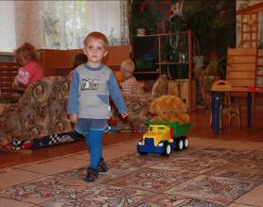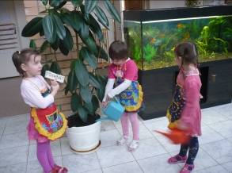

- Обеспечение всестороннего гармоничного развития ребенка с нарушением слуха;
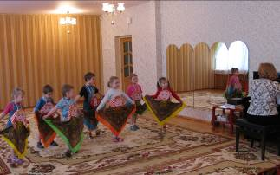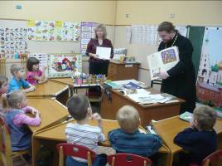

- Использование современной звукоусиливающей аппаратуры для развития слухового восприятия детей с нарушением слуха; 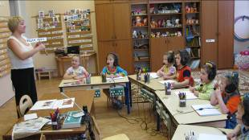 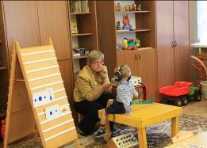

- Дидактическое обеспечение содержания обучения с целью развития самостоятельной речи глухих детей;
- Обеспечение индивидуального подхода к каждому воспитаннику;
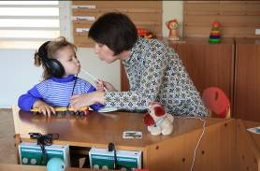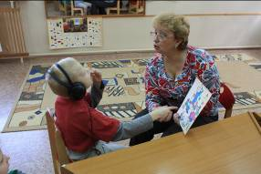
- Многофункциональное использование оборудования;
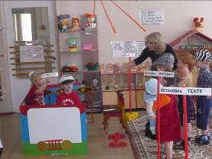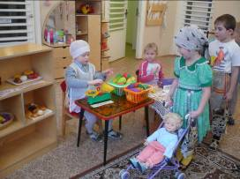
- Использование в обучении современных технических средств.
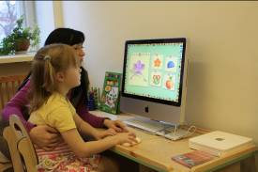
Все помещения оснащены современной, удобной мебелью. В 6 классах установлены столы на регулируемых ножках, в остальных классах мебель соответствует возрасту детей.
Все групповые достаточно освещены, эстетически оформлены, оснащены достаточным количеством игрушек и дидактических пособий. В каждом блоке имеется необходимое количество справочного материала (таблички, справочные сводные таблицы, картинный материал) для развития речи детей соответственно году обучения.
В детском саду имеется:
- 8 учебных классов для фронтальных и индивидуальных занятий,
- 8 игровых,
- 8 спален,
- 8 детских столовых,
- 8 санузлов,
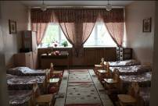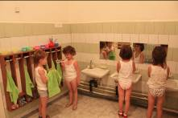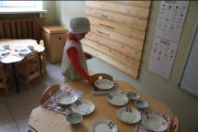

- два класса для занятий по верботональной методике,
- музыкальный зал, оснащенный звукоусиливающей аппаратурой,
- спортивный зал с комплектом необходимого для занятий оборудования,
- бассейн, сауна,
- зимний сад,
- театральная комната,
- кабинет психолога и заседаний ПМПк детского сада,
- компьютерный класс,
- комната для занятий поисково-познавательной деятельностью,
- этническая комната «Русская изба»,
- методический кабинет с большим количеством теоретического материала, развивающих и дидактических игр, учебных пособий для занятий с детьми и богатой методической копилкой для повышения уровня педагогического мастерства педагогов.
На территории детского сада - 8 игровых площадок, оборудованных металлическими конструкциями для развития движений детей, песочницами, верандами, спортивный участок. Обновлена разметка на асфальте. В 2009-10 у.г. ООО «Тепло Коломны» обеспечило глухих ребятишек речным песком для игр на улице.
С 2008 года в учебных классах звукоусиливающая аппаратура заменена на более современную, есть 3 радиокласса, слухо-речевой тренажер «Мелфон», аппарат для коррекции речи Монолог «АКР – 01М», электроакустическая аппаратура «Верботон Г10М» и «СУВАГ СТ 10», два вибростола. Все дети слухопротезированы индивидуальными слуховыми аппаратами.
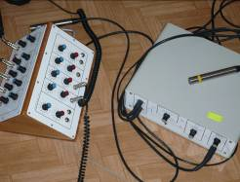
В развитии и обучении детей с нарушением слуха большое внимание уделяется техническим средствам обучения. В каждом групповом блоке имеется телевизор, в театральной комнате - видеодвойка, в детском саду имеется DVD- плеер, два мультимедийных проектора, видеокамера, цифровой фотоаппарат, цифровая фотокамера, три компьютера, три принтера, фото-принтер, сканер, ноутбук. В этом учебном году приобретен еще один ноутбук и современный плазменный телевизор. Для размещения материалов музея истории детского сада приобретены специальные стеллажи.
В 2009-10 у.г. приобретен комплект компьютерных программ для развития сенсорного восприятия у дошкольников с нарушением слуха и обучения их самостоятельной речи. Методический кабинет пополнился современным дидактическим материалом (палочки Кьюизенера, блоки Дьенеша, математические планшеты, настольные игры) и теоретическим материалом: специальная литература по обучению детей с нарушением слуха, по организации и проведению дидактических игр, методические рекомендации по проведению игр и опытов с водой, разработанные членами инициативной группы «Поисково-познавательная деятельность». Для проведения игр и опытов с водой оборудована специальная комната, для которой приобретена стенка «Мельница», шкафчик для хранения детских фартуков и демонстрационного материала, напольная игра «Порт», передвижной мини-бассейн. Физкультурный зал пополнился новым спортивным оборудованием. Для праздников и развлечений приобретены и пошиты детские и взрослые костюмы.
К началу 2009-10 учебного года проведен косметический ремонт в групповых, спальнях, столовых и раздевальнях гр. № 1, 2, 4, 7, 8, а также ремонт лестничных пролетов и общих коридоров. Заменены раковины в умывальнях гр. №1, 2 и на пищеблоке. Планируется замена раковин для мытья посуды в групповых моечных.
Медицинское сопровождение
Детский сад имеет хорошую медицинскую базу: процедурный кабинет, кабинет врача, физиотерапевтический, стоматологический кабинеты, кабинет массажа, два изолятора. Все медицинские кабинеты имеют лицензии.
В процедурном кабинете и кабинете врача имеются:
- ингалятор "Вулкан"
- аппарат для проведения ароматерапии;
- 2 стационарные бактерицидные лампы;
- 2 передвижные бактерицидные лампы;
- 2 гидромассажные ванны.
Физиотерапевтический кабинет оборудован аппаратами:
- УВЧ – 30,
- Поток – 1,
- ОРК – 21,
- БОП – 4,
- Корона,
- Соллюкс.
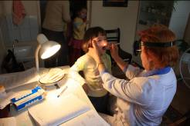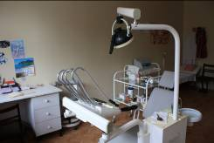
кабинет врача стоматологический кабинет

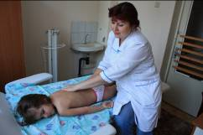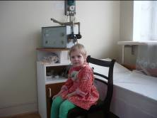

массажный кабинет физиотерапевтический кабинет

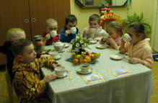
фитобар

Медицинское обслуживание осуществляется круглосуточно:
- Врачом-педиатром,
- Медицинскими сестрами (4),
- Медицинской сестрой ЛФК,
- Медицинской сестрой бассейна.

Питание детей организовано в соответствии с нормами и правилами СанПиН:

- В пищеблоке, работающем на сырье, имеется:
- Загрузочный тамбур;
- Охлаждающая камера;
- Кладовая для сыпучих и сухих продуктов;
- Кладовая для овощей;
- Овощной цех;
- Мясо-рыбный цех;
- Кухня;
- Раздаточная;
- Моечная кухонной посуды;
- Кладовая;
- Туалет для персонала;
- Гардеробная для персонала;
- Душевая для персонала;
- Коридор кладовых.

- Пищеблок укомплектован следующим технологическим оборудованием для качественного приготовления пищи:
- 2 электроплиты с духовыми шкафами,
- Жарочный шкаф,
- Электрокотел,
- Электрокипятильник,
- Электромясорубка,
- Картофелечистка,
- Протирочная машина,
- Холодильный шкаф,
- 1 холодильник,
- 2 морозильных камеры.

Кроме того, в каждой группе имеется холодильник!

- Питание детей сбалансированное, полноценное 5-ти разовое, включающее второй завтрак в 10.00 (свежие фрукты, соки).
- 10-дневное меню согласовано с главным специалистом Роспотребнадзора по Московской области в г. Коломна, Зарайском, Коломенском, Луховицком, Озерском районах Московской области Е.В.Полуниной.
- Заключены договора с поставщиками продуктов.
- Приобретаются только доброкачественные продукты, имеющие сертификаты качества.
- Проводится «С» - витаминизация третьих блюд.
- Ведется профилактика йододефицита (применяется йодированная соль)
- В ежедневный рацион включены очистительные салаты.
- Стоимость питания в расчете на 1 воспитанника в день – 87 рублей
- Для детей с пищевой аллергией готовят индивидуальные блюда в соответствии с диетой.

Оборудование прачечной и гладильни:

- 2 электрические стиральные машины "Вязьма";
- Автоматическая стиральная машина;
- Электрический котел,
- Центрифуга;
- Сушильный барабан;
- Стол гладильный.

Обеспечение безопасности

Детский сад является учреждением круглосуточного пребывания, поэтому особое внимание уделяется обеспечению безопасности детей.
В МДОУ детский сад компенсирующего вида "Лучики" созданы все необходимые условия для обеспечения безопасности воспитанников и сотрудников. Территория детского сада ограждена забором, имеется тревожная кнопка для экстренного вызова сотрудников охраны, установлены четыре видеокамеры, домофон, металлические двери.
Имеются инструкции, определяющие действия персонала при эвакуации в экстремальных ситуациях.
В детском саду согласно утвержденному плану периодически проводятся занятия, на которых отрабатываются действия сотрудников МДОУ детский сад компенсирующего вида "Лучики" в чрезвычайных ситуациях.
Здание детского сада круглосуточно охраняется сотрудником из ООО ЧОП «Патриот», с которым заключен договор.
Заключен договор о предоставлении мониторинговых услуг с Обществом с Ограниченной Ответственностью «БиС». Предметом настоящего договора является прием и обработка сервисных сообщений, поступающих на пульт центрального наблюдения «01» при ПЧ г.о. Коломна, о состоянии автоматических установок пожарной сигнализации в здании МДОУ детский сад компенсирующего вида "Лучики", и их передача соответствующим службам реагирования (противопожарное подразделение).
Имеются два уголка безопасности, в которых помещается информация для родителей о детском травматизме, мерах его предупреждения, профилактических мероприятиях по детскому дорожно-транспортному травматизму. Комиссией по охране труда составляются акты осмотра детских площадок и других помещений для работы с детьми. Ответственными лицами осуществляется контроль с целью своевременного устранения причин, несущих угрозу жизни и здоровью воспитанников
Вывод:
1. Предметно-развивающая среда, организованная в детском саду, способствует всестороннему развитию ребенка с нарушением слуха, позволяет успешно проводить коррекционно-развивающую, воспитательно-образовательную и физкультурно-оздоровительную работу.
2. Детский сад с круглосуточным пребыванием детей соответствует требованиям нормативных документов в области обеспечения безопасной жизнедеятельности детей и взрослых.
3. Организация питания в детском саду соответствует правилам и нормам СанПиН.

Приоритетными направлениями в работе коллектива детского сада являются воспитание физически здорового ребенка, коррекция слухоречевого развития детей-инвалидов, их реабилитация и интеграция в среду слышащих.

Физическое развитие
В д/саду проводится систематическая работа по укреплению здоровья детей. С этой целью используются здоровьеукрепляющие технологии: витаминизация, фитотерапия, ароматерапия, физиотерапия, массаж и самомассаж детей, ежедневная утренняя гимнастика, физкультурные занятия, занятия в бассейне, сауна, различные комплексы корригирующей гимнастики, закаливающие мероприятия; в процесс обучения введены занятия ритмопластикой.
В режиме нашего детского сада увеличено количество и длительность организованных занятий, особое внимание уделяется обеспечению режима двигательной активности детей. При осуществлении режима сурдопедагоги и воспитатели следят за сменой видов деятельности: во время занятий проводят физкультминутки, между занятиями – подвижные игры.
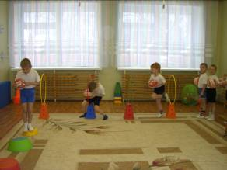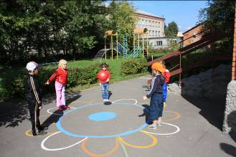

Важной целью в воспитании и образовании глухих дошкольников является сохранение здоровья. Педагоги детского сада учат детей культуре здоровья, как ухаживать за своим телом, то есть осознанному отношению к своему здоровью, безопасному поведению. Одним из путей в решении проблем оздоровления детей и профилактики различных заболеваний являются занятия фитбол-гимнастикой – занятия на больших упругих мячах, которые успешно проводятся в детском саду и способствуют максимальной активности всех сенсорных каналов восприятия и переработки информации.
Очень много физкультурных занятий проводится на улице. Эти занятия направлены на укрепление и сохранение здоровья детей, выработку у них навыков в основных видах движений и в выполнении физических упражнений, знание правил спортивных игр.
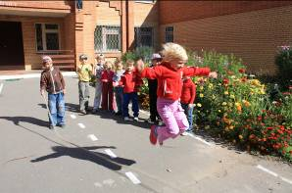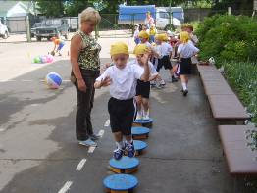
В детском саду «Лучики» успешно функционирует бассейн, в котором занимаются дети, начиная с 3 года обучения. Для проведения занятий по плаванию с детьми с нарушением слуха инструктором по плаванию Бегоутовой Е.В. была адаптирована программа Т.И. Осокиной «Обучение плаванию в детском саду». Еленой Викторовной оформлены конспекты занятий по плаванию для всех возрастных категорий детского сада и собрано много теоретического материала.
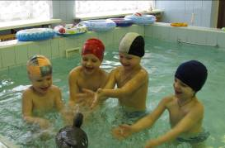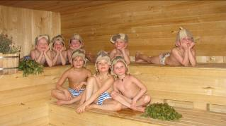
Ритмопластика
Раскрепоститься психологически через освоение собственного тела как выразительного инструмента помогают музыкально-ритмические упражнения, которыми наши дети овладевают на занятиях по ритмопластике. Музыкально-ритмические упражнения - универсальное средство развития у детей слуха, памяти, внимания, выразительности движения, воображения. Занятия по ритмопластике проводятся по программе А.И. Бурениной «Ритмическая мозаика».
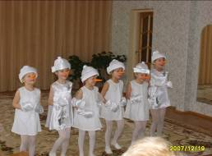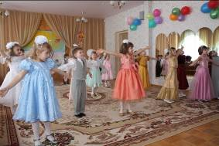
В 2007г. инструктор по плаванию Бегоутова Е.В. разработала мини-программу воспитания и обучения глухих и слабослышащих детей плаванию и ритмопластике. Эта программа утверждена на педагогическом совете детского сада и успешно выполняется.
Использование элементов верботональной методики
С 2004 году коллектив активно использует верботональный метод обучения устной речи глухих дошкольников. Детский сад поддерживает тесную связь с Центром слуха и речи «Верботон-М», с Центром «АПАЖ» г.Париж, Центром «СУВАГ» г.Загреб, Хорватия, Центром психолого-медико-социального сопровождения Московской области. Учителя-дефектологи детского сада принимают участие в работе Международных конгрессов, конференций, Всероссийских семинаров, посвященных распространению верботонального метода. С 2002 наши учителя-дефектологи регулярно посещают курсы по подготовке специалистов, обучающих детей по верботональной методике.

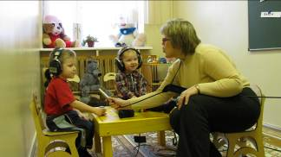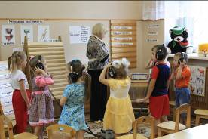

В детском саду для проведения занятий с использованием элементов верботональной методики оборудовано два класса, в которых установлена специальная электроакустическая аппаратура «Верботон Г 10 М» (Хорватия) и "СУВАГ СТ 10 " (Франция), а также вибростолы. Методический материал был предоставлен центром «Верботон» – книги «Проговори ч 1и 2», методическое сопровождение к этим книгам И.Херлевич, адаптация на русский язык Л.И. Руленковой, материалы лекций профессора М.Ловрича, специалистов центра «Верботон», программы по фонетической ритмике и музыкальной стимуляции ЦППРиК г. Зеленоград, видеозаписи. В 2005-2006 у.г. учителями-дефектологами нашего детского сада Разиной Т.А. и Михайловой С.М. была разработана мини-программа по фонетической ритмике, которая утверждена на педагогическом совете и активно используется в работе. Учителем – дефектологом Михайловой С.М. составлены методические рекомендации и планы-конспекты по проведению занятий с использованием АВК.
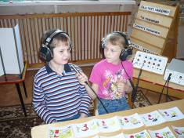
Занятия проводятся с детьми трех групп и включают в себя фонетическую ритмику и индивидуальные занятия по развитию слухового восприятия и формированию произношения.
В рамках работы по использованию верботонального метода в 2008-2009 г. педагогами детского сада были проведены мастер-классы для коррекционных учреждений Московской и Рязанской областей. В мае 2009г. на базе детского сада педагогами Центра «АПАЖ» г. Парижа был проведен мастер-класс для учителей-дефектологов. В октябре 2009г. на Всероссийском научно-практическом семинаре «Перспективы использования верботонального метода реабилитации детей с ограниченными возможностями здоровья в специальном образовании» учителя – дефектологи Михайлова С.М. и Короткова А.В. представили свой обобщенный опыт внедрения элементов верботонального метода в практику работы.
Музыкальное воспитание
Особое внимание в детском саду уделяется развитию слухового восприятия глухих детей на музыкальных занятиях, работе по обучению детей восприятию музыкального ритма, развитию танцевального творчества глухих дошкольников.
Музыкальный руководитель Горинова Е.Н. самостоятельно разработала репертуар для глухих детей всех возрастных групп. Она применяет в работе свою систему музыкально – пластических игр и ритмических упражнений для занятий с дошкольниками с нарушением слуха.
В практику досугов детей введены, помимо обычных музыкальных праздников, новые формы развлечений детей – КВН, Что? Где? Когда? декады театра в детском саду. 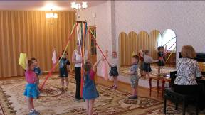 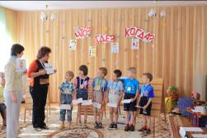

В плане музыкально – эстетического воспитания в детском саду ведется работа по преемственности со специальной (коррекционной) школой – интернатом №19 – дети детского сада принимают участие в школьных праздниках – "Прощание с Букварем", "Последний звонок" и др. Тесный контакт налажен со специалистами Центра реабилитации инвалидов г. Коломны: воспитанники нашего садика - активные участники детских концертов.

В 2009-2010 учебном году в детском саду работали инициативные группы:
- «Мышление»
Инициативной группой «Мышление» собран богатый теоретический и дидактический материал, который был широко представлен участникам городских методических объединений, городских и областных семинаров.
- «Изодеятельность»
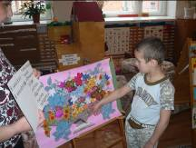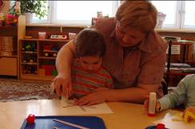
Инициативной группой «Изодеятельность» собран, адаптирован для детей с нарушением слуха и представлен в виде методических рекомендаций материал по использованию на занятиях по изодеятельности нетрадиционных методов. В течение 2009-10 учебного года оформлены сезонные выставки детских работ: «Осень золотая», «Зимняя сказка», «Привет весне» и тематическая «С днем рождения, детский сад» , а также ширма «Будни детского сада». Члены инициативной группы активно сотрудничают с Центром реабилитации инвалидов г.Коломны. На выставках детских работ, проходивших в Центре, не раз можно было увидеть и творчество детей детского сада «Лучики». В 2009 г. воспитатель Попова Т.В. была участницей V Международного благотворительного фестиваля детского творчества "Шедевры крошек или крошечные шедевры", проходившего в Москве.

- «Поисково-познавательная деятельность»
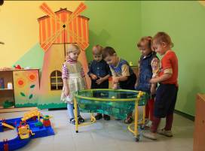

В течение 2009-2010 учебного года эта группа подбирала и оформляла материал по изучению свойств воды. В подборке материалов описаны программные задачи, методы и способы проведения опытов с водой для детей всех возрастных категорий и необходимое речевое сопровождение. Членами инициативной группы оборудована специальная комната для проведения занятий по поисково-познавательной деятельности. К концу учебного года оформлена выставка "Учимся наблюдать", включающая в себя оборудование для поисково-познавательной деятельности, методический и демонстрационный материал, а также книжки-самоделки и рисунки, сделанные детьми.

- «Театр»
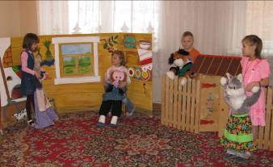
С 2002 г. в детском саду действует детский театр, для которого оборудовано специальное помещение. Занятия театрализованной деятельностью помогают детям развить речевые и коммуникативные способности. Педагогами детского сада разрабатываются сценарии кукольных спектаклей, спектаклей, в которых принимают участие взрослые и дети, и самостоятельные постановки сказок детьми. Очень часто на детские спектакли мы приглашаем детей из других детских учреждений города и родителей наших воспитанников. Для приобщения детей с недостатками слуха к миру театра, к его внутренней жизни в детском саду организуются поездки в театры г.Коломны и Москвы. В этом учебном году было показано три кукольных спектакля с использованием ростовых кукол и кукол би-ба-бо для ребят детского сада.
- «Оформительская»
К юбилею детского сада оформительская группа совместно с родителями, воспитанниками и выпускниками детского сада подготовила выставку «Наша дружная семья». Она отвечает за оснащение всех праздников яркими красочными декорациями.

Деятельность ПМПк детского сада
Деятельность ПМПк осуществляется на основании Положения о психолого-медико-педагогическом консилиуме, утвержденном заведующей детским садом Ленчевской Е.В. 20.11.2007 г. в соответствии с законом РФ «Об образовании» (ст.35, п.2), Типовым положением о дошкольном образовательном учреждении (ст.5, п.38), Уставом детского сада.
ПМПк детского сада в своей деятельности руководствуется Уставом детского сада, договором между ПМПк и психолого-медико-педагогической комиссией (ПМПК) Московской области, Положением о ПМПк детского сада.
В состав ПМПк детского сада входят: заведующая, заместитель заведующей по ВМР (председатель консилиума), 3 учителя-дефектолога, 2 воспитателя, педагог-психолог, врач-педиатр.
Заседания ПМПк проводятся 1 раз в квартал. По мере необходимости проводятся внеплановые заседания.

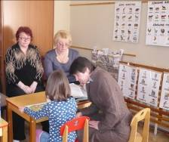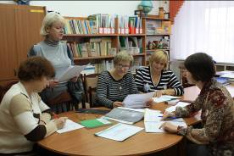

- Диагностика вновь прибывших детей;
- Диагностика детей, прибывающих в течение учебного года;
- Обследование детей, имеющих трудности в усвоении программы;
- Расширенное ПМПк с целью определения готовности детей к школе.

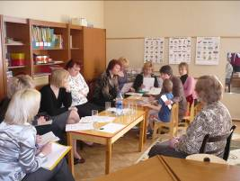

Наша цель - вовремя помочь ребенку, выявить проблему и скорректировать действия всех участников воспитательно-образовательного процесса.
Каждый учитель-дефектолог, воспитатель, родители могут подать в ПМПк заявление о необходимости обследования ребенка по причине:
- неусвоения программного материала;
- поведенческих расстройств у ребенка;
- необходимости продления обучения в д/саду;
- необходимости интегрированного обучения;
- зачисления в консультативную группу детей со сложной структурой дефекта и детей раннего возраста.
Случаи, когда специалисты ПМПк д/сада затрудняются с заключением и рекомендацией по обучению ребенка или конфликтные ситуации с родителями выносятся на областную ПМПК. Рекомендации членов ПМПк обязательно доводятся до сведения родителей.

В 2009-2010 учебном году членами ПМПк было обследовано:
- 18 вновь прибывших детей;
- 20 детей, прибывающих в течение учебного года;
- 7 детей, имеющих трудности в усвоении программы;
- 22 выпускника детского сада.

Работа консультативной группы
В последние годы за специальной помощью все чаще обращаются родители тех детей, которые помимо нарушения слуха имеют в своем развитии и другие проблемы. Все чаще появляются дети, которые из-за проблем в психическом и физическом развитии не могут адекватно воспринимать учебно-воспитательный процесс и даже находиться в дошкольном учреждении.
В связи с этим в детском саду «Лучики» создана консультативная группа для детей, которые по ряду причин не посещают детский сад.
В консультативной группе обучаются дети:
- со сложной структурой дефекта;
- дети, которые не достигли возраста поступления в детский сад с целью последующего оформления в учреждение;
- дети интегрированные в общеобразовательные учреждения г.Коломны и Московской области;
- дети с кохлеарным имплантом.
С 2008 года консультативная группа получила свой юридический статус. Администрация детского сада разработала Положение о консультативной группе, которое предназначено для регулирования процесса организации и функционирования консультативной группы для детей с нарушением слуха в возрасте от 1,5 до 8 лет, не посещающих детский сад. Данное положение было утверждено начальником Управления образования г.о. Коломна.
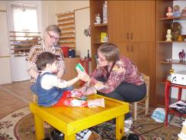
Консультативная группа создана с целью оказания помощи родителям в вопросах обучения и воспитания детей с нарушением слуха и ставит своей целью обеспечить всестороннее развитие ребенка, не посещающего детский сад.
Основными функциями консультативной группы являются:
- расширение охвата нуждающихся детей в необходимой им специальной педагогической помощи;
- обеспечение родителей возможностью получать необходимую консультативную помощь;
- оказание специальной психолого-педагогической помощи детям , не обучающимся в детском саду;
- оказание специальной консультативной помощи семьям и детям, интегрированным в общеобразовательные учреждения;
- оказание специальной консультативной помощи детям с кохлеарным имплантом и их семьям;
- оказание специальной психолого-педагогической помощи детям раннего возраста с нарушением слуха.
Зачисление в консультативную группу проводится руководителем детского сада на основании заключения ПМПК Московской области.
Учителя-дефектологи оказывают помощь детям со сложной структурой дефекта: нарушение слуха и ДЦП, умственная отсталость, костно-хрящевые аномалии.
В 2009-2010 учебном году в консультативной группе обучались:
- Дети, интегрированные в общеобразовательные учреждения – 5 человек;
- Дети раннего возраста – 3 человека;
- Дети со сложной структурой дефекта - 2 человека.

С 2008г. консультативная помощь была оказана 18 детям.

Опытом работы ПМПк и консультативной группы коллектив детского
сада делился:

- со школой № 19: совместные педсоветы, заседания ПМПк;
- с ЦПМПСС: решение спорных вопросов, участие в обследованиях детей на ПМПК, проведение на базе д/сада областных семинаров, расширенных методических совещаний;
- с коллегами из других учреждений:
- на областных семинарах (Куманева Г.И. «Интеграция как одна из форм психолого-педагогического и социального сопровождения детей с нарушением слуха» (из опыта
работы));
- на областных педагогических чтениях (Селиверстова С.М. «Психолого-педагогическое сопровождение детей со сложной структурой дефекта в условиях консультативной
группы дошкольного учреждения для детей с нарушением слуха» (из опыта работы));
- на международных конференциях (Селиверстова С.М. «Психолого-педагогическое сопровождение детей с нарушением слуха в рамках специального дошкольного образовательного учреждения»

Реабилитация детей с кохлеарным имплантом
В число воспитанников нашего учреждения входят также дети с кохлеарным имплантом. В результате нехватки квалифицированных специалистов, способных оказать помощь таким детям, детский сад берет на себя функции реабилитации и последующего сопровождения этих детей. Ребята с имплантом обучаются в группе по общей программе, но основной упор в обучении делается на развитие у них навыков слушания и самостоятельной разговорной речи. Процесс реабилитации не у всех детей одинаков и длится в среднем от 3 до 5 лет. Причинами этому служат:
1. время проведения операции и ее успешность;
2. индивидуальные особенности развития ребенка.

Учителями-дефектологами детского сада разрабатывается программа (система) проведения реабилитационных занятий с детьми с кохлеарным имплантом. В 2009-2010 учебном году учителем-дефектологом Разиной Т.А. составлен Дневник развития речи ребенка с кохлеарным имплантом, в котором фиксируются все речевые единицы, усвоенные им.
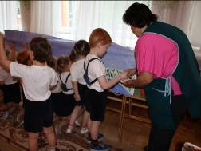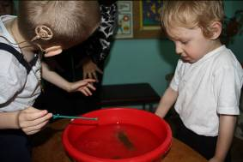
Пройдя определенный курс реабилитации, ребенок частично, а потом и полностью интегрируется в общеобразовательное учреждение, но с обязательным сопровождением учителем-дефектологом, который несколько раз в неделю проводит занятия по развитию слухового восприятия и коррекции произношения и консультирует родителей.
В 2009-2010 учебном году в детском саду обучается 12 детей с кохлеарным имплантом.

Психолого-педагогическая служба
Основные задачи – это диагностика, психопрофилактика и коррекция у детей с нарушенным слухом. Работает кабинет педагога-психолога, в котором имеются три основных сектора: диагностический, коррекционный и релаксационный.
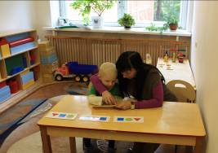
Психолог проводит психолого-педагогическое обследование детей 1-ого года обучения. В результате диагностики выявляются дети группы риска, с которыми проводятся дополнительные индивидуальные занятия. Занятия проводятся по индивидуальным программам. Подобранные методики адаптируются и воспринимаются детьми по большей части визуально, например методика «Лабиринт», «Знаковый тест», «Путанные линии», другая часть методик - с использованием подбора табличек. При работе на компьютере используются сводные таблицы.
В работе по диагностике психолог успешно использует детские рисунки. Психологом наблюдается протекание адаптационного периода детей 1-ого года обучения. Уровень успешной адаптации выводится из взаимосвязи продолжительности адаптационного периода и поведенческих реакций.
Для более полной картины психологической адаптации ребенка к детскому саду ведется опрос родителей. Каждый из факторов оценивается и определяется уровень адаптации.
С детьми, у которых низкий уровень адаптации, проводятся дополнительные занятия в виде игр и упражнений для снятия эмоционального перенапряжения, тревоги, установление положительного эмоционального фона и социальных контактов. Для этого успешно используются релаксационные упражнения: игры с водой, дыхательные упражнения и психогимнастика. Дети с повышенной активностью любят играть в сухом бассейне с разноцветными шариками. Цветотерапия прекрасно расслабляет гиперактивных детей, так же как и светотерапия (бегущие огоньки). Использование ароматерапии положительно влияет на эмоциональный фон ребенка. Было замечено, что эфирные масла мандарина, лимона, апельсина благотворно влияют на настроение детей. Все вышеперечисленные занятия и упражнения широко используются для коррекции поведенческих нарушений у детей, неустойчивого эмоционального фона, повышенной двигательной и эмоциональной активности.
К концу учебного года педагог-психолог определяет психологическую готовность ребенка к школе.
Так же в детском саду с успехом используется компьютерный класс, занятия в котором детям приносят огромное удовольствие. Обучающие задания специально подобраны и адаптированы для дошкольников с нарушением слуха. Развивающие игры и упражнения стимулируют познавательную активность. Задания направлены на развитие логики, мышления, внимания, памяти, пространственной ориентировки, мелкой моторики и координации движений. Учебные пособия развивают умственные способности, формируют в детском сознании позитивное отношения к учебному процессу.
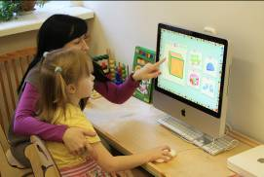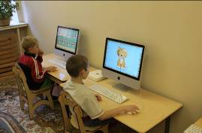
4. Содержание образования.

В МДОУ детский сад компенсирующего вида обучение ведется по программам Э.И. Леонгард «Воспитание и обучение глухих дошкольников в детском саду» , «Общение» и длится 5 лет.
В детском саду «Лучики» обучение направлено на комплексное развитие личности глухого ребенка. Основной упор делается на развитие самостоятельной устной речи и слуха ребенка. В работе с детьми с нарушением слуха педагогический коллектив учитывает индивидуально-психологические особенности каждого ребенка. Для достижения целей всестороннего развития глухих дошкольников в детском саду используются парциальные программы:
- Т.И. Осокина «Обучение плаванию в детском саду»;
- А.И. Буренина «Ритмическая мозаика»;
- Фонетическая ритмика, АВК – элементы верботональной методики. Программа, состоящая из трех этапов, разработана учителями-дефектологами Разиной Т.А. и Михайловой С.М. и утверждена педагогическим советом детского сада;
- Мини-программа воспитания и обучения глухих и слабослышащих детей плаванию и ритмопластике, разработанная инструктором по плаванию Бегоутовой Е.В. и утвержденная педагогическим советом детского сада.
Учебный план составлен в соответствии с программой и нормами СанПина. максимальный объем учебной нагрузки не превышает допустимой нормы при 5-дневной учебной неделе.
Группа  Занятия | Количество занятий в неделю. Продолжительность занятий.
Группа  Занятия | 1млад-шая  группа | 2 младшая  группа | 1 средняя  группа | 2 средняя  группа | 1 старшая  группа | 2 старшая  группа | 1 выпускная  группа | 2 выпускная  группа
1.Фонетическая  ритмика | 3уч-5мин  4восп-5мин | 4уч-10мин  3восп-10мин | 4уч-10мин  3вос-10мин | 3уч-15мин | 3уч-15мин | 3уч-15мин | 3уч-15мин | 3уч-15мин
2.Фонетическая  зарядка |  |  |  | 5зан-5мин | 5зан-5мин | 5зан-5мин | 5зан-5мин | 5зан-5мин
3.Развитие речи | 5зан-10мин | 5зан-10мин | 5зан-10мин | 4зан-20мин | 4зан-30мин | 5зан-30мин | 5зан-40мин | 5зан-40мин
4.РСВ | 3зан-10мин | 3зан-10мин | 3зан-10мин | 2зан-15мин | 2зан-15мин | 2зан-15мин | 2зан-20мин | 2зан-20мин
5.Развитие  восприятия | 5зан-10мин | 4зан-10мин | 4зан-10мин | 3зан-15мин | 3зан-20мин | 3зан-20мин | 3зан-25мин | 3зан-25мин
6.Мышление | 1зан-10мин | 1зан-10мин | 1зан-10мин | 1зан-15мин | 1зан-20мин | 1зан-20мин | 1зан-20мин | 1зан-20мин
7.ФЭМП | 1зан-10мин | 1зан-10мин | 1зан-10мин | 1зан-15мин | 1,5зан-20мин | 1,5зан-20м | 1,5зан-20м | 1,5зан-20м
8.Рассказывание |  |  |  | 1уч-20мин  2вос-15мин | 1уч-20мин  2вос-20мин | 1уч-20мин  2вос-20мин | 1уч-20мин  2вос-20мин | 1уч-20мин  2вос-20мин
9.Чтение |  |  |  | 2зан-10мин | 2зан-15мин | 2зан-15мин | 2зан-20мин | 2зан-20мин
10.Письмо |  |  |  | 2зан-15мин | 2зан-15мин | 2зан-15мин | 2зан-15мин | 2зан-15мин
11.Музыка | 2зан-20мин | 2зан-20мин | 2зан-20мин | 2зан-25мин | 2зан-25мин | 2зан-25мин | 2зан-25мин | 2зан-25мин
12.Физкультура | 2зан-15мин |  |  | 2зан-25мин | 3зан-30мин | 3зан-30мин | 3зан-35мин | 3зан-35мин
13.Плавание |  |  |  | 2зан-20мин | 2зан-25мин | 2зан-25мин | 2зан-25мин | 2зан-25мин
14.Ритмопластика |  |  |  |  | 1зан-20мин | 1зан-20мин | 1зан-20мин | 1зан-20мин
15.Изобразительная деятельность | 4зан-15мин | 4зан-15мин | 4зан-15мин | 4зан-25мин | 4зан-25мин | 4зан-25мин | 4зан-30мин | 4зан-30мин
16.Дидактическая  игра | 1зан-15мин | 1зан-15мин | 1зан-15мин | 1зан-25мин | 1зан-25мин | 1зан-25мин | 1зан-25мин | 1зан-25мин
17.Сюжетно-ролевая игра | 3зан-20мин | 3зан-20мин | 3зан-20мин | 3зан-35мин | 3зан-40мин | 3зан-40мин | 3зан-40мин | 3зан-40мин
18.Мелкая моторика | 2зан-10мин | 4зан-10мин | 4зан-10мин
19.Труд |  |  |  | 2зан-25мин | 2зан-25мин | 2зан-25мин | 2зан-25мин | 2зан-25мин
20.Индивидуальные занятия по РСВ и ФП | 5зан-15мин | 5зан-15мин | 5зан-15мин | 5зан-15мин | 5зан-20мин | 5зан-20мин | 5зан-20мин | 5зан-20мин

Все занятия проводятся в специально оборудованных помещениях с допустимыми санитарными нормами. Образовательную деятельность с детьми ведут учителя-дефектологи, воспитатели, музыкальные руководители, педагог-психолог, инструкторы по физкультуре и плаванию. Занятия учителей-дефектологов комплексные, состоят из нескольких видов деятельности.

НАПРАВЛЕНИЯ

работы педагогического коллектива детского сада
в 2009-2010 учебном году

Укрепление здоровья детей в процессе коррекционно-развивающего обучения

Развитие самостоятельной инициативной речи детей через использование новых технологий
Сохранение единого пространства «Семья – детский сад» с целью оказания практической помощи родителям
ЗАДАЧИ

педагогического коллектива детского сада на 2009-210 учебный год

- Активно использовать системы контроля за организацией и проведением комплекса физкультурно-оздоровительных мероприятий в режиме дня.

- Совершенствовать систему формирования и развития речевых навыков детей.

- Разработать систему работы по слухоречевой реабилитации детей с кохлеарными имплантами.

- Продолжить работу по систематизации и разработке методических материалов по сюжетно-ролевой игре для IV года обучения.

- Расширять совместную деятельность коллективов МДОУ детского сада компенсирующего вида "Лучики" и специальной (коррекционной) школы № 19.

- Продолжать работу по сопровождению детей, интегрированных в общеобразовательные учреждения г. Коломны и по внедрению в работу детского сада элементов верботональной методики.

Дополнительные услуги, оказываемые в детском саду:
- Плавание;
- Ритмопластика;
- Театральная деятельность;
- Занятия по развитию слухового восприятия и формированию произношения с использованием элементов верботональной методики;
- Занятия в консультативной группе;
- Занятия в компьютерном классе.

Все дополнительные услуги оказываются бесплатно.

5. Результаты деятельности.

Состояние здоровья воспитанников
Все дети детского сада имеют 5 группу здоровья – инвалиды по слуху
По результатам мониторинга посещаемости и анализа случаев заболеваемости получены следующие данные

Вывод: дети, обучающиеся в детском саду, помимо нарушения слуха часто имеют сопутствующие заболевания, что отражается на посещаемости учреждения и как следствие, на качестве учебно-воспитательного процесса.

Уровень адаптации детей первого года обучения

Дети, поступившие в детский сад в 2009-2010 учебном году быстро и легко адаптировались к условиям детского сада с круглосуточным пребыванием. В результате диагностики выявились следующие показатели:
В 2009-2010 учебном году из стен детского сада вышло 24 выпускника. Из них 18 детей будут учиться в специальной (коррекционной) школе №19, 4– в специальные (коррекционные) школы по месту жительства и 2 детей будут обучаться в общеобразовательных школах.

Результаты сформированности психических процессов у выпускников
детского сада

Вывод: среди выпускников детского сада преобладает средний уровень психологической готовности к школе. Низкий уровень прослеживается у детей, которые помимо основного диагноза, имеют сопутствующие нарушения органического генеза.

6. Финансово – экономическая деятельность.

Финансирование детского сада осуществляется через централизованную бухгалтерию Управления образования администрации г.о. Коломна из средств городского бюджета. ДОУ подотчетен и подконтролен в расходовании финансовых средств Учредителю.

Годовой бюджет учреждения

год | годовой бюджет  (руб.) | оплата труда  (руб.) | стимулирующий фонд  (в %)
2007 | 16303,9 | 11947,5 | 10%
2008 | 21338,2 | 12222,7 | 10%
2009 | 25233006 | 15290,0 | 1%
2010 | 22319823 | 13803098 | 1%

Родительской платы за содержание детей в детском саду нет. Дети-инвалиды находятся на государственном обеспечении.
Финансовую поддержку детскому саду оказывают Благотворительный фонд "Абсолют-помощь" и Российско-Германская торгово-промышленная палата. Помощь направляется на техническое и методическое обеспечение учебно-воспитательного процесса.
В 2009-2010 учебном году ООО "Коломенские продукты" обеспечило детей с нарушением слуха бесплатными новогодними подарками.

7. Взаимодействие с родителями.

Одним из важных направлений в работе детского сада является создание единого пространства «Семья - детский сад». Родители являются полноправными участниками учебно-воспитательного процесса, поэтому в детском саду ведется целенаправленная работа по взаимодействию с ними. Для более полного и глубокого привлечения родителей в процесс обучения и воспитания детей используются различные формы взаимодействия с семьями воспитанников – родительские собрания (общие и групповые), Дни открытых дверей, совместные педсоветы – круглые столы, обучающие занятия, индивидуальные консультации учителей-дефектологов, воспитателей, педагога – психолога, и других специалистов, экскурсии, организация выставок совместного творчества детей и их родителей, музыкальные и спортивные праздники и развлечения.

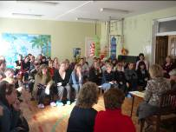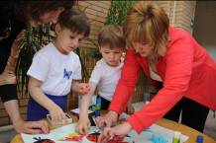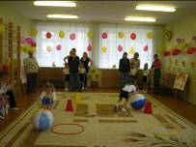

В Юбилейный для детского сада 2009-10 год совместно с родителями было организовано две выставки: «С Днем рождения, детский сад», на которой представлены «подарки» детскому саду, сделанные руками детей и их родителей, и «Наша дружная семья», на которой прослеживается история семейных династий в разное время посещавших и посещающих наш детский сад.
В начале учебного года было проведено традиционное общее собрание, на котором были обозначены направления и задачи работы учреждения в учебном году. В июне состоялось собрание для родителей вновь поступающих ребят. Заведующая познакомила родителей с нормативными документами, по которым работает учреждение, рассказала о режиме и правилах пребывания детей в детском саду, ответила на вопросы.
В ноябре в каждой группе состоялись тематическое собрания: «Формирование самостоятельности, любознательности через организацию познавательной деятельности детей» с показами воспитателями открытых занятий по данной теме.
В связи с тем, что в детский сад все чаще поступают дети с кохлеарным имплантом в декабре был проведен педсовет – круглый стол с приглашением родителей с целью теоретического просвещения в вопросах кохлеарной имплантации, обмена опытом обучения и воспитания детей с кохлеарным имплантом между педагогами и родителями и создания единой системы реабилитации таких детей.
В апреле для родителей детей выпускных групп была организована экскурсия в специальную (коррекционную) школу-интернат № 19, а в мае состоялось родительское собрание на тему: «Психолого-педагогические аспекты готовности детей к школе» с участием педагогов - психологов детского сада и специальной (коррекционной) школы-интерната № 19.
В течение учебного года проведено несколько музыкальных праздников – Новый год, «Праздник мам», выпускные балы» и спортивный досуг «Мама, папа, я – спортивная семья». Также родители были приглашены на празднование 50-летнего Юбилея детского сада.
С целью правовой защищенности родителей в 2009-2010 учебном году в детском саду введена должность Уполномоченного по защите прав участников образовательного процесса.
8.Социальная активность

С целью внедрения современных технологий в обучение детей с нарушением слуха, обмена и распространения опыта детский сад активно развивает социальное партнерство.

МГГУ им. М.А.Шолохова Центр слуха и речи "Верботон-М"
Учреждение РАО "Институт коррекционной педагогики"
Специальная (коррекционная) школа-интернат №19
Поликлиника СУВАГ г.Загреб
Педагогическая Академия последипломного образования
Центр образования АПАЖ г.Париж

МГОСГИ
НИИ дошкольного образования им. А.В. Запорожца
ЦПМСС
Московской области
ММЦ
Управления образования
Социальная
активность
О деятельности МДОУ детский сад компенсирующего вида "Лучики" известно не только в г. Коломна, но и далеко за его пределами. Педагоги детского сада постоянные участники Международных конгрессов, конференций, Всероссийских и областных семинаров, областных педагогических чтений, городских методических объединений. Детский сад активно сотрудничает с различными научными и учебными учреждениями Московской и Рязанской областей, с Центром образования АПАЖ г. Париж (Франция), поликлиникой СУВАГ г. Загреб (Хорватия). (см. таблицу в приложении)
В 2009-2010 учебном году на базе детского сада проводились:
- Заседание Совета специальных (коррекционных) образовательных учреждений Московской области (01.10.2009г.);
- Работа Координационного Совета Правительства Московской области (17.12.2009г.);
- Мастер – класс "Работа с закрытой картинкой как один из способов развития речи детей с нарушениями слуха" для участников конференции "Комплексный подход к решению проблем обучения и воспитания детей с особыми потребностями", посвященной году учителя в РФ (12 марта 2010г.)

9. Перспективы развития ДОУ

  - Создание на базе МДОУ детский сад компенсирующего вида "Лучики" Центра реабилитации и сопровождения детей с кохлеарным имплантом;
  - Расширение внедрения элементов верботональной методики в практику работы;
  - Активное использование ИКТ в обучении детей с нарушением слуха;
  - Совершенствование уровня педагогического мастерства;
  - Обеспечение максимального уровня методического сопровождения учебно-воспитательного процесса;
  - Обобщение и распространение опыта работы детского сада;
  - Развитие деятельности органа государственно-общественного управления.

ПРИЛОЖЕНИЕ
Социальная активность

Центр образования АПАЖ г.Париж | совместные мастер-классы  в д/с "Надежда" г.Рязань  д/с "Лучики" г.Коломна (июнь 2009г.)
Поликлиника СУВАГ г.Загреб | участие в Международном верботональном конгрессе г.Москва  краткосрочное повышение квалификации г.Москва
МГГУ им. М.А.Шолохова  Центр слуха и речи "Верботон-М" | Участие во Всероссийских научно-практических семинарах (июнь 2008г. г.Москва, октябрь 2008г. г.Кисловодск; октябрь 2009г. г.Москва, февраль 2010г. г.Москва)  Научно-методический семинар в д/с "Надежда" г.Рязань - мастер-класс учителей-дефектологов д/с "Лучики" (апрель 2008г.)
Учреждение РАО "Институт коррекционной педагогики" | курсы повышения квалификации на базе детского сада "Лучики" апрель 2010г.  научно-методическая поддержка
НИИ дошкольного образования им. А.В. Запорожца | ежегодные курсы повышения квалификации  научно-методическая поддержка
ЦПМСС Московской области | организация совместных областных семинаров, расширенных областных методических объединений  проведение расширенных ПМПК Московской области на базе детского сада
Педагогическая Академия последипломного образования | участие в областных педагогических чтениях
МГОСГИ | участие в Международных и Всероссийских научно-практических конференциях (апрель 2009г.; февраль 2010г.);  мастер-класс в рамках работы Всероссийской научно-практической конференции (февраль 2010г.)  курсы повышения квалификации  педагогическая практика студентов дефектологического и дошкольного факультетов в детском саду
Центр реабилитации инвалидов г. Коломна | участие в концертах, выставках детского творчества
Специальная (коррекционная) школа-интернат №19 | Совместные педагогические советы, родительские собрания, заседания ПМПК; участие воспитанников детского сада в школьных праздниках; организация совместных выставок детских работ; ежегодные экскурсии выпускников детского сада и их родителей в школу.
ММЦ Управления образования | ГМО  курсы повышения квалификации  научно-методическая поддержка

Публикации сотрудников детского сада:

ФИО | Должность,  категория | Название  статьи | Издание,  год | Уровень | Распространение  опыта
Михайлова  Светлана  Михайловна | Зам. зав. по ВМР,  высшая | «Психолого-педагогическое сопровождение детей с нарушением слуха в рамках специального дошкольного образовательного учреждения» | Сборник «Развивающие технологии в общем и специальном образовании: Материалы международной научно - практической конференции,14-15 апреля, Коломна» /под общей редакцией О.Б.Широких. - Коломна: КГПИ; ООО «Риза».2009г. | федеральный | Международная научно-практическая конференция «Развивающие технологии в общем и специальном образовании»
Разина  Татьяна  Аркадьевна | Учитель-дефектолог,  высшая | "Использование новых технологий в обучении дошкольников с нарушением слуха" | Сборник "Совершенствование работы специальных (коррекционных) образовательных учреждений"/под ред.В.М. Повставнева.- Центр психолого - медико-социального сопровождения, Министерство образования Московской области, 2007. | региональный | Областные педагогические чтения
Ленчевская  Елена  Васильевна | заведующая детским садом | "Преемственность образовательного процесса детского сада и школы" | Сборник "Совершенствование работы специальных (коррекционных) образовательных учреждений"/под ред.В.М. Повставнева.- Центр психолого - медико-социального сопровождения, Министерство образования Московской области, 2007. | региональный | Областные педагогические чтения
Трифанова  Елена  Павловна | инструктор по физкультуре,  первая | "Здоровьесберега-  ющие технологии в общем и специальном образовании" | Комплексный подход к решению проблем обучения и воспитания детей с особыми потребностями: Сборник статей и материалов Всероссийской научно-практической конференции, Коломна 11-13 марта 2010г/ под общей редакцией О.Б.Широких. - Коломна: МГОСГИ, 2010 | федеральный | Всероссийская научно-практическая  конференция  "Комплексный подход к решению проблем обучения и воспитания детей с особыми потребностями"
Короткова  Алина  Валентиновна | Учитель-дефектолог,  первая | "Работа с закрытой картинкой как один из способов развития речи детей с нарушением слуха" | Комплексный подход к решению проблем обучения и воспитания детей с особыми потребностями: Сборник статей и материалов Всероссийской научно-практической конференции, Коломна 11-13 марта 2010г/ под общей редакцией О.Б.Широких. - Коломна: МГОСГИ, 2010 | федеральный | Всероссийская научно-практическая  конференция  "Комплексный подход к решению проблем обучения и воспитания детей с особыми потребностями"
Леонова  Тамара  Сергеевна | Учитель-дефектолог,  высшая | "Коррекционно-развивающая работа в условиях ДОУ" | Комплексный подход к решению проблем обучения и воспитания детей с особыми потребностями: Сборник статей и материалов Всероссийской научно-практической конференции, Коломна 11-13 марта 2010г/ под общей редакцией О.Б.Широких. - Коломна: МГОСГИ, 2010 | федеральный | Всероссийская научно-практическая  конференция  "Комплексный подход к решению проблем обучения и воспитания детей с особыми потребностями"

